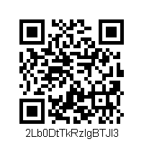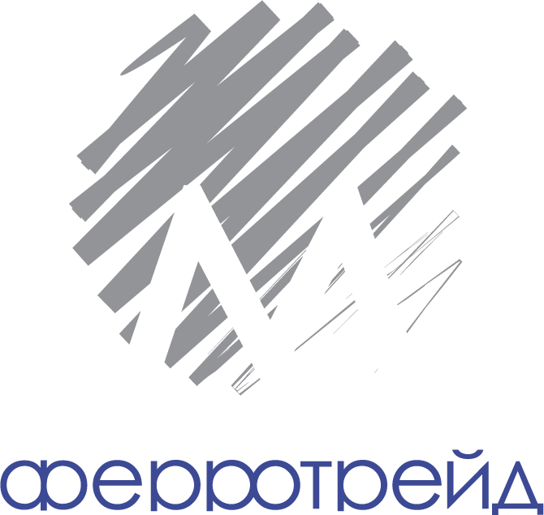

**Производитель:** ООО «Ферротрейд»

**Юр. адрес:** 141707, Московская область, г. Долгопрудный, Лихачевский проспект, д. 18, стр. 1

**Адрес производства:** 453500, Республика Башкортостан, г. Белорецк, ул. Чкалова, д. 1

**Грузополучатель:**

**Сертификат качества №**

**Наименование продукции: Проволока стальная сварочная**

|  |  |  |  |  |  |  |  |
| --- | --- | --- | --- | --- | --- | --- | --- |
| **№** | **Условное обозначение** | **Размер,**  **мм** | **Плавка №** | **Партия**  **№** | **Кол-во грузовых**  **мест** | **Масса нетто, кг** | **Вид**  **поставки** |
| **1** |  |  |  |  |  |  |  |

**Химический состав, %**

|  |
| --- |
| **№** |
| **1** |

**Механические свойства**

|  |
| --- |
| **№** |
| **1** |

**Указанная в сертификате продукция соответствует требованиям**

**Примечание:** При переписке по вопросам качества просьба ссылаться на номер сертификата

и номер партии.

**Начальник отдела технического контроля _ _________________**

**м.п.**